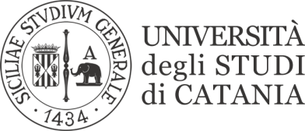

D
IPARTIMENTO DI
S
CIENZE
C
HIMICHE

Viale A
ndrea

Do
ria, 6
–

I
-
95125
Catania

Tel. +39 095 7385095
-

Fax 095 580138

Sito web:
www.dipchi.unict.it

ESAME DI LAUREA MAGISTRALE IN CHIMICA BIOMOLECOLARE

Seduta del 18 Aprile 2019

Commissione: Proff. V. Nicoletti (Presidente), V. Calabrese, V. De Pinto, A. Raudino, A. Russo, C. Sgarlata, G. Spoto.

Membri supplenti: Prof. C. Satriano

Lauree: Giovedì 18 Aprile 2019 ore 10.00 c/o Aula A
del Dipartimento di Scienze Chimiche

CANDIDATO Matricola Relatore
Cubisino Salvatore Ant. Maria X86000010 Prof. V. De Pinto
Mirabella Claudia M18/000009 Prof. V. Calabrese
Patorniti Maria X86000029 Prof. G. Spoto

Il Direttore del Dipartimento di Scienze Chimiche
Prof. R. Purrello

Direzione e Segreteria Didattica : Tel. +39 095 7385115/5125; Fax: +39 095 580138/580014
Sede amministrativa:95125 CATANIA-Viale A.Doria,6-Tel.095.7385087-Fax095.580138- Partita IVA: 02772010878
Sede legale: Università degli Studi di Catania – Piazza Università, 2 – I 95124 Catani

